HECHOS DESTACADOS DE LA HISTORIA CONTEMPORÁNEA DE ESPAÑA
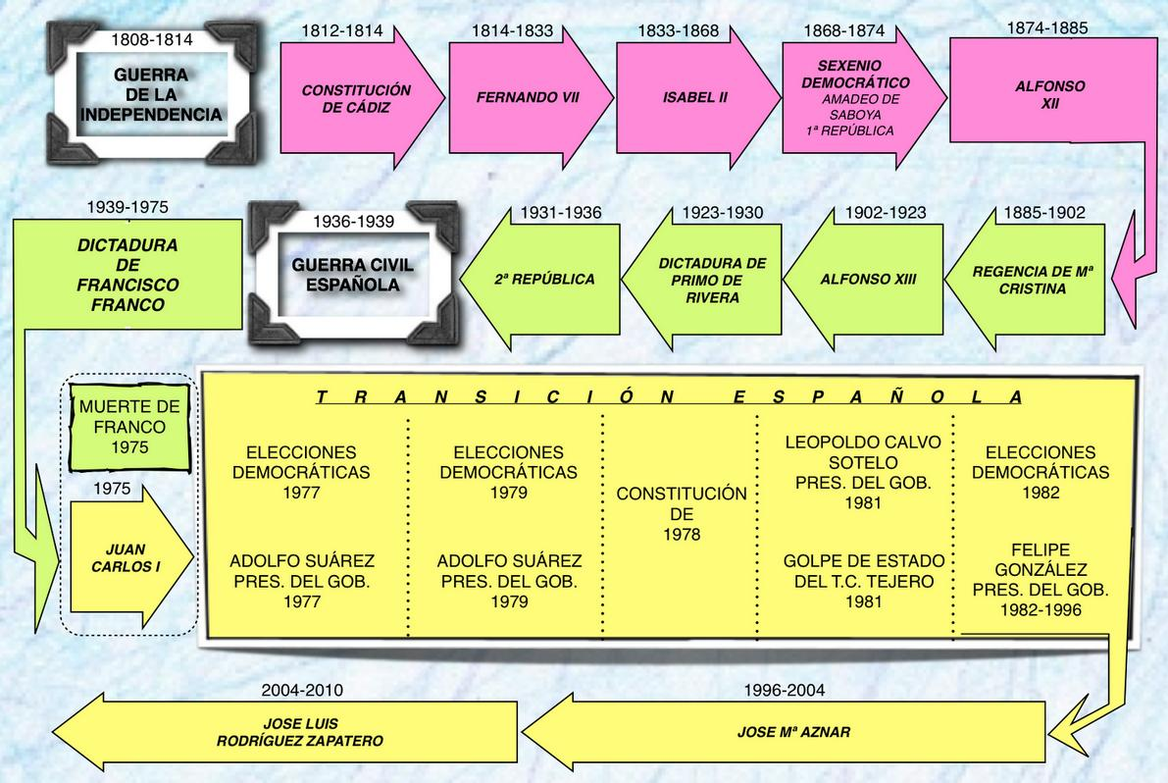
- LA GUERRA DE LA INDEPENDENCIA.
Qué: Fue una guerra de liberación frente a la invasión napoleónica y una guerra civil que enfrentó a los patriotas (rechazaban el gobierno napoleónico) contra los afrancesados (aceptaban a Napoleón).
Cuándo: Entre 1808 y 1814
Dónde: En la Península Ibérica
Fue importante porque marca el comienzo de la Historia Contemporánea en España. Ante el vacío de poder, tras la ausencia de los Reyes, la población dirigió la guerra y la vida política.

- LA CONSTITUCIÓN DE CÁDIZ. Es la primera constitución (ley fundamental) liberal del estado Español. Fue elaborada por los representantes del pueblo en las Cortes de Cádiz entre 1810 y 1812, durante la Guerra de la Independencia. Fue importante porque intentó modernizar el país, según los principios liberales y acabar con las instituciones del Antiguo Régimen.
- REINADO DE FERNANDO VII. Tras la Guerra de la Independencia, Fernando VII recuperó la Corona española, abolió la Constitución de Cádiz y restauró el Antiguo Régimen. Su reinado se extendió entre 1814 y 1833. Este reinado fue importante porque hubo muchos levantamientos liberales, como el pronunciamiento de Riego en 1820.
- REINADO DE ISABEL II. El reinado de Isabel II se extendió entre 1833 y 1868. Se inició con una guerra civil, la Primera Guerra Carlista, causada por un conflicto sucesorio e ideológico entre los dos aspirantes a suceder a Fernando VII: Carlos María Isidro (hermano del rey) y su hija Isabel. La victoria fue para Isabel II y los liberales. Fue un periodo de inestabilidad política en el que los liberales moderados y los liberales progresistas se turnaban en el poder por medio del pronunciamiento. Lo más importante de este reinado es que se consolidó el Estado Liberal en España. La reina debía tener en cuenta una Constitución para gobernar. También se inició el proceso industrializador.

- EL SEXENIO DEMOCRÁTICO. Fue el periodo de la Historia de España comprendido entre los años 1868 – 1974. Tras ser destronada Isabel II en 1868, la Cortes establecieron el sufragio universal y eligieron como rey a Amadeo de Saboya en 1871, debido a la inestabilidad política el rey abdicó y las Cortes proclamaron la Primera República en 1873. Este periodo fue importante porque por primera vez, en España, se puso en práctica la democracia, estableciendo primero una monarquía y poco después una república.

- LA RESTAURACIÓN. EL REINADO DE ALFONSO XII. Fue el sistema político liberal, diseñado por Cánovas del Castillo, que restauró la monarquía borbónica con el rey Alfonso XII (hijo de Isabel II) en 1875. Fue importante porque este sistema pervivió más de 40 años y permitió el bipartidismo político, es decir, el turno pacífico del partido liberal conservador y el partido liberal progresista en el gobierno, de forma pactada. Este sistema se regía por la Constitución de 1876.

El reinado de Alfonso XII (1875-1885), se caracterizó por la no injerencia el rey en el gobierno y por ser una época de estabilidad política.

- LA REGENCIA DE MARÍA CRISTINA. Fue el periodo en que la viuda de Alfonso XII, María Cristina de Habsburgo, asumió la Regencia, después de la muerte de su esposo hasta la mayoría de edad de su hijo Alfonso XIII, (entre 1885 y 1902). Esta etapa se caracterizó porque se llevaron a cabo medidas reformistas, como la abolición de la esclavitud en Cuba, el derecho de asociación y el sufragio universal masculino, que había sido abolido en 1874, También tiene lugar la crisis del 98 y la pérdida de las colonias de Cuba y Filipinas.
- EL REINADO DE ALFONSO XIII. Es el periodo comprendido entre 1902 y 1931.Seguía vigente el sistema de la Restauración y la Constitución de 1876. Fue un periodo de cambios y gran inestabilidad económica, política y social. Crecieron los grupos de oposición al sistema: republicanos, nacionalistas, socialistas, anarquistas.
- LA DICTADURA DE PRIMO DE RIVERA. El general Miguel Primo de Rivera dio un golpe de Estado y estableció una dictadura con el apoyo del ejército y del Rey, entre 1923 y 1930. Fue importante este periodo porque se fomentaron la obras públicas y se limitó el desempleo, pero la oposición fue fuerte, el rey retiró su apoyo al dictador y éste dimitió.
- LA SEGUNDA REPÚBLICA. Es la época comprendida entre 1931 y 1936. El gobierno convocó elecciones municipales y en la mayoría de las ciudades del país triunfaron los candidatos republicanos y socialistas. El 14 de abril de 1931 se proclamó la República y el rey Alfonso XIII abandonó España. Fue importante porque se hicieron grandes intentos de modernizar el país de forma integral, pero se agudizaron tanto las tensiones sociales que la conflictividad condujo a la Guerra Civil en 1936.
- LA GUERRA CIVIL. Conflicto bélico desencadenado en España tras el fracaso, en algunas zonas, del golpe de estado contra el gobierno de la II República. El conflicto comenzó el 18 de julio de 1936 y finalizó el 1 de abril de 1939. Dio la victoria al ejército franquista y Franco estableció una dictadura vigente hasta 1975. Esta guerra fue muy importante y tuvo gran repercusión internacional porque enfrentaba ideologías diferentes: totalitarismo frente a democracia, fascismo frente a comunismo, nacionalismo separatista y unificador, revolución social y contrarrevolución.

- EL FRANQUISMO. Fue el sistema político instaurado por el general Franco en España entre 1939 y 1975. Se caracterizó por ser una dictadura totalitaria, opuesta al liberalismo, antidemócrata, basada en una ideología tradicionalista y fascista. A lo largo de los años, el sistema fue cambiando en función de las circunstancias nacionales e internacionales.

- LA TRANSICIÓN ESPAÑOLA. Es un periodo histórico ejemplar de la historia de España por el cual se pasó de la dictadura franquista a la monarquía constitucional. Se inició en 1975, tras la muerte de Franco y se considera finalizada en 1982, cuando llegó al poder el PSOE. Fue importante porque los cambios se hicieron por acuerdo y consenso entre sectores del franquismo reformistas y las principales fuerzas políticas de la oposición al franquismo (demócratas). También supuso cambios en la estructura económica el país y fue muy importante la movilización ciudadana a favor de la democracia.

- LA CONSOLIDACIÓN DE LA DEMOCRACIA. Consolidar la democracia no ha sido fácil, a pesar del consenso que permitió elaborar la Constitución de 1978, hubo muchos momentos de crispación política debida a varios factores: la crisis económica, la descentralización del Estado, el terrorismo de ETA y las amenazas de golpe de estado de militares franquistas, como los que organizaron el 23F. Tras la llegada al gobierno del PSOE, en 1982, se tomaron medidas que permitieron avanzar hacia la democracia como la reconversión industrial, la reforma fiscal, reforma militar poniendo un civil como ministro de defensa y reduciendo la oficialidad, profesionalizando las fuerzas armadas,

